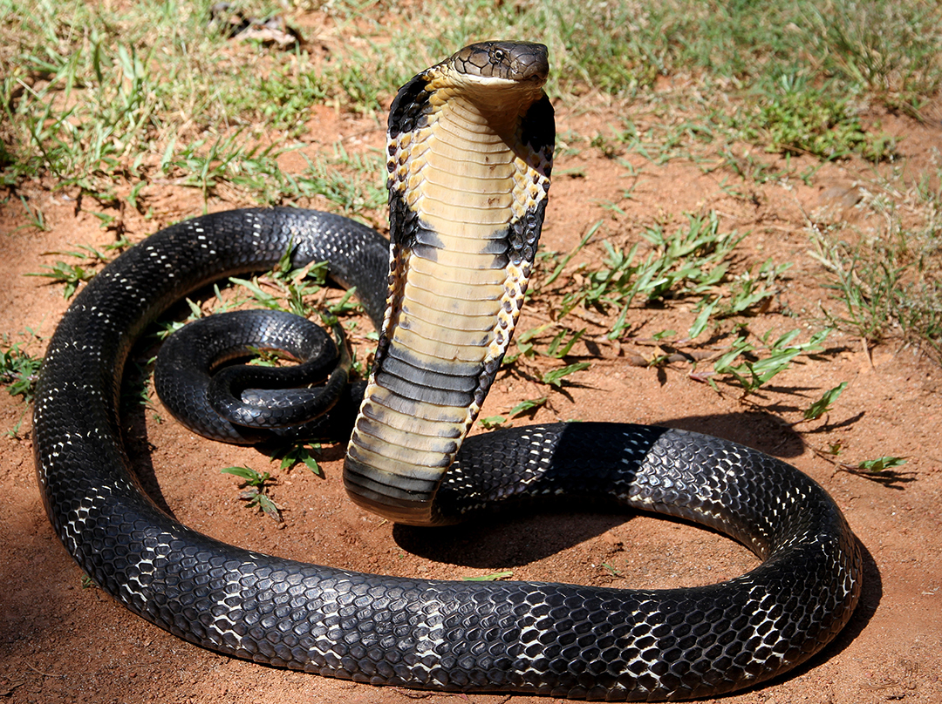
КОРОЛЕВСКАЯ КОБРА Ophiophagus hannah - —Самая крупная ядовитая змея, живёт в тропических лесах разных типов, мангровых и бамбуковых зарослях, на высокотравных лугах, в Индии иногда встречается на чайных плантациях. Активна как в дневное, так и в ночное время, охотится на других змей, а также рептилий и птиц, поедает птичьи яйца, известны случаи нападения на человека.
Королевская кобра регулирует расход яда при нападении, закрывая протоки ядовитых желез посредством мышечных сокращений. Количество расходуемого яда зависит от размеров жертвы и обычно почти на порядок превышает смертельную дозу. Чаще всего, пытаясь отпугнуть человека, змея делает «холостые» укусы, вообще не впрыскивая яда. Видимо, это связано с тем, что яд необходим кобре прежде всего для охоты, и случайные или ненужные потери нежелательны.
Яд королевской кобры обладает в основном нейротоксическим действием. Токсин яда блокирует мускульные сокращения, что вызывает паралич дыхательной мускулатуры, остановку дыхания и смерть. Его силы и объёма (до 7 мл) хватает, чтобы вызвать смерть человека за 15 минут уже после первого полноценного укуса. В таких случаях вероятность гибели может превышать 75 %. Но, с учётом всех особенностей поведения королевской кобры, в целом лишь 10 % укусов становятся смертельными для человека. В Индии случаи гибели от укуса королевской кобры редки, при том, что ежегодно от укусов ядовитых змей в стране гибнет до 50 тысяч человек.
В Индии отлов, содержание, убийство королевских кобр запрещено законом.
https://ru.wikipedia.org/wiki/Королевская_кобра

